明緯公益基金會
補助社福機構汰換照明設備 活動辦法

主辦單位 : 明緯公益基金會
協辦單位 : 明緯企業股份有限公司、益詮電器有限公司
活動目的 : 補助社福機構汰換照明設備，節省電力、維修費用以及改善照明亮
度，提升環境安全。
補助對象 : 長者機構 (日照中心、團體家屋、社福機構設置失智專區)
補助金額 : 每單位補助金額上限為10萬元(含燈具、運費、施工)。
申請期限 : 每年3月底前

申請流程 :
- 請於每年3月底前填寫下方「補助社福機構汰換照明設備申請表」檔案標題請含貴單位名稱。
- 點選網頁下方”我要申請”，將申請表寄至info@meanwellfoundation.org
- 4月初將透過E-mail通知是否通過初審，每單位捐助10萬元為上限。(含運費、燈具、施工)。
- 審核通過後，將由益詮電器林先生與貴單位聯繫場勘時間。
- 場勘完畢，由益詮電器協辦後續施工作業。
- 施工完畢後，請開立本會抬頭及統編之捐物收據、感謝狀，並詳列物資明細，掛號寄至明緯公益基金會。
- 捐款收據上需備註雙方的統編。

明緯公益基金會 公益專員
王小姐 2299-6100 #119
新北市五股區五權三路28號

益詮電器 聯絡人
林家正 02-2845-1055 / 0929-222-221
新北市中和區中山路二段181巷4號

明緯公益基金會
補助社福機構汰換照明設備 申請表

單位名稱
地址
聯絡人
連絡電話
E-MAIL
機構簡介  (50字以內) | (簡述成立時間、服務對象、服務項目等資訊)
請簡述目前院內  需汰換燈具的原因 | 例如: 大廳是失智症長輩運動的地方，希望能提供更明亮的環境，保護長輩安全。

*補助金額上限為10萬元(含燈具、運費、施工)，請照需求急迫性依序填寫。(可自行新增欄位)
地點 | 燈具照片 | 預估汰換數量
例如:  長者餐廳 | 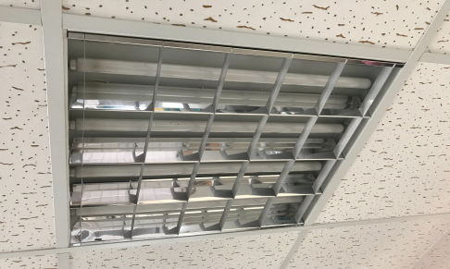 | 10座

